9/21 토요일 오프회의 참석: 서희 수지 보현 벼리

9/21 토요일 오프회의 불참: 병준 준성 현성

미정: 은경

------------------------------------------------------------------------------------------------------------------------

**토요일 오프회의 안건**

1. 빅매칭캠프 스케줄& 전체적 계획 대충 일정짜기
2. 피드백 모아서 정리하기
3. 아이디어 모아서 정리하기
4. 발전방향, 전략 계획해서 다음에 모일때 뭔이야기할지 의논

-------------------------------------------------------------------------------------------------------------------------

**오프회의 못오는 사람들**은 최종 PPT보면서(최종제출파일모음 드라이브에 업로드 해둠)

1. **9월 21일 토요일 정오 12시까지**
2. 일단 누가 적은건지 보게 자기이름 먼저 적어준다
3. ★데이터 근거 및 전략★ 보완 관련해서 피드백&아이디어 구체적으로 적어주기
4. 보기 쉽도록 PDF장표 번호 몇번째 말하는지 적어주기
5. 디자인은 어짜피 5분짜리로 줄여야 해서 나중에 싹 바꿔야하니 냅두기 ㅠㅠㅠ흑
6. 어느정도 적어야 하냐? = 못와서 책임감을 느껴 미안한 만큼..?ㅋㅋㅋㅋㅋ^^

-------------------------------------------------------------------------------------------------------------------------

은경

-일단 대략 스케줄 말하자면 10월 초까지는 시간이 어려울듯. 일단 적응기라 피곤+제출 서류 들 ㅠㅠ 하지만 참여는 최대한 하겠음. 일단 요즘 6시 기상 밤 11시~12시 칼취침각임...

분량 부분

1. 시간을 절반 단축해야 함. 근데 전에 9분 30초대로 끊은걸로 아는데, 그 때 앞뒤로 애드리브 있어가지고 대략 8분 30초정도로 했다고 생각하면 될듯
2. 시간 절반 단축해야 하니 앞에 시장근거를 축약하면 좋겠음

-현재 pt기준으로 6-7페이지 합치고 / 9-10페이지 합치고

1. 중간중간 환기시키는 파트는 남기면 좋겠음 그거 때문에 점수를 좋게 얻은거 같음
2. 일단 근데 분량 줄이는건 데이터 보완하고 나서 설정하는게 좋을듯? 일단은 이정도만

데이터보완

<PPT 분석 파트 부분>

1. 설문조사 모수를 늘리자. 200명 -> 700명 정도 어때?
2. 빅 데이터니 데이터 양도 늘리자. 어차피 늘려봤자 우리 주요 키워드는 뭘 쓸지 다 나와 있어서 결과에는 크게 상관 없을 듯
3. pt 20페이지는 빼자… 아니면 저 부분은 설문 데이터 말고 소셜데이터로 추출해보자

<마케팅 방안 부분>

1. 말로 했던 내용을 데이터 근거하면 될듯
2. 그 말한 내용은 영상 파일이 있으니 보면서 하면 됨
3. 근데 문제는 약간의 사실과 거대한 부풀리기 한거라.. 데이터 찾는데 애먹을 수도….

일단 여기까지 ㅠㅠ 성실하게 쓰지 못해서 미안하다…...하… 후…. 우선은 10월 초까지는 조금 최선까지는 다하진 못할거 같아… 하지만 할 수 있는 최대한은 하겠음… 시간 충분하니 차차 해보자 물론 너무 끌진 말고!

현성

빅매칭 공모전은 보다 데이터를 더 많이 보니까 데이터를 위주로 더 뽑아낸다음에 피피티 정리하는게 좋을거같다고 생각함 (지금 피피티는 흐름 넘나 좋음)

일단 데이터 뽑는만큼 쭉 뽑고 아직 시간 여유있으니까 세부적인 근거도 같이 데이터로 뽑으면 좋을거 같음(타조 조처럼 빈틈없는 느낌!)

1. p.6, 7은 뭔가 합치는 게 나을거 같기도 한데 합치기에도 애매하다? 라는 느낌이 강해서 보완해야할거 같음(근데 이거 발표 5분발표라고 했지??)
2. p.9에서 오른쪽에 세탁세제 평가단 말고 테크와 퍼실 기능비교 혹시 다른 데이터가 있나 생각해보는것도 좋을거같음! - 먼가 수치도 그렇고 대상도 한정되있어서 그렇게 믿음이 가지 않는다고 해야하는 느낌인가? 조금더 객관화되고 믿을 수 있는 자료가 있었으면 좋겠다는 생각~
3. 전체적인 색깔도 원색으로 갑시다~ (파스텔로 피보지말자)
4. 챗봇기능도 넣었으면 좋겠는데 마케팅쪽으로 넣는게 훨씬 낫겠지??

(마케팅부분 강화하자 챗봇넣으면 있어보일거가터)

최근에 멜론 챗봇에서는 이런식으로 크게 분류하더라고용

-배달와쏭 : 취향에 맞는 선곡을 배달해드려요

-채팅방공유 : 좋아하는 음악친구와 함께 들어보자

-색다른 검색 : 듣고 싶은 음악을 쉽게 찾을 수 있어요

-감성추천 : 나의 상황에 딱 어울리는 맞춤 음악

-심심해 : 심심할 틈 없이 즐거운 대화로 함께 할게요

이런 것처럼 퓨어테크로 은은한 향도 중요하긴 한데 1순위가 은은이고 3순위까지 향을 잡아서 날씨에 따라~ 기분에 따라~ 계절에 따라~ 여행에 따라~ 그날그날 감성에따라~ 세탁타로~ 보다 향이 강하게 남을 수 있는 방법을 알려준다던지~ 경험마케팅에 대한 정보를 알려준다던지~ 요즘 고딩들 사춘기 뿜뿜이니까 이성에게 잘보이고 싶은 마음을 타겟잡아서 향을 전달해준다던지~ 그냥 지금 생각 나는대로 적고 있고 나는 지금 누군가~ 생뚱맞아도 이해부탁~><

1. p.19에서 자체적으로 실시한 구글 서베이 인원을 더 해서 늘리던가 아니면 데이터를 따로 뽑을 수 있으면 좋을텐데.. 데이터로 싸우는 공모전이라 그런가 데이터쪽으로밖에 생각이 안드네요..
2. p.14 너무좋다. 진.짜.로 이 부분 데이터 수 조금만 늘려서 성장시키도록 합시다.
3. p.20은 빼쟈.. 열심히 만든사람 넘나 미안하네…

결론 : 전체적인 흐름은 너무 좋다! 그러하니 각각 페이지마다 데이터양도 늘리고 조금 더 객관화된 수치나 믿을 수 있는 자료로 수정했으면 좋겠다!

준성

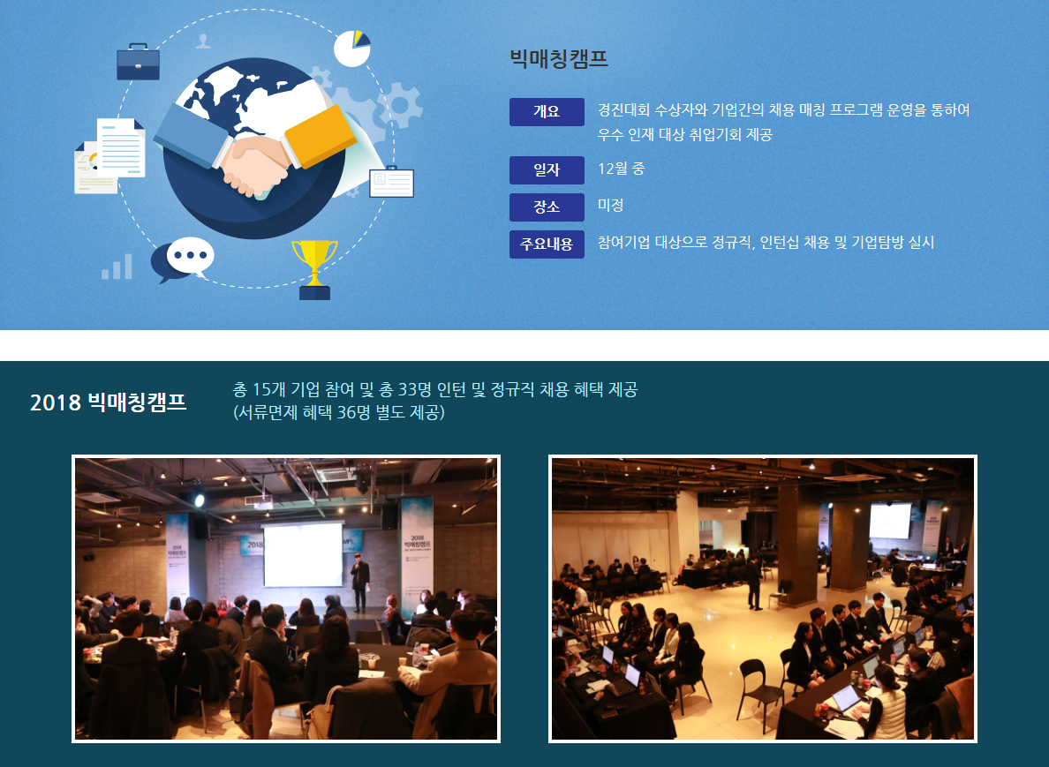

한국정보통신진흥협회(KAIT)는 한국정보화진흥원(NIA)과 함께 지난 6일 빅데이터 우수인력 기업매칭 프로그램 ‘2018 빅매칭캠프’를 개최했다고 7일 밝혔다.

올해 2회째인 ‘2018 빅매칭캠프’는 빅데이터 분야 경진대회 수상자 및 교육과정 우수 수료자 등 검증받은 빅데이터 우수인력에 대해 빅데이터 전문인력을 필요로 하는 기업에 매칭시켜주는 빅데이터 청년인재 기업매칭 프로그램이다.

올해는 KAIT가 주관해 개최한 빅데이터 분석 경진대회 ‘2018 빅콘테스트’, 한국데이터진흥원의 ‘빅데이터 청년인재 일자리 연계 교육’, 한경아카데미의 ‘빅데이터 소셜마케팅 전문인력 양성과정’, 한국정보화진흥원의 ‘SW원더우먼 교육’에서 선발된 빅데이터 우수 인력 74명과 14개 참여기업 담당자 21명 등 총 100여명이 참가, 인턴 및 정규직 채용을 위한 참가자 발표와 순환면접이 이뤄졌다.

1. 빅매칭캠프가 공모전처럼 순위 매기는 건지 모르겠음 면접이 더 중요할거 같음
2. 데이터 보완하긴 해야되는데 새로모은 데이터 가지고 근거 삼아서 하기는 어려울 듯 그냥 양 많이 모아서 하는게 나을 듯
3. 빅콘테스트 애들은 데이터 제공 받아서 하는 거니까 거기서 차별화?

[병준]

1. 우리가 진행했던 공모전은 ‘소셜데이터’ 만을 기반으로 한 마케팅 방향 공모전이었음 빅매칭 공모전은 소셜데이터 뿐만 아니라 데이터가 종류가 많은 빅데이터가 필요할 것으로 보임.
2. 20 페이지 필요없다고 생각됨 -> 시간을 줄이기 위해서
3. 마케팅 커뮤니케이션, 광고 부분에서 우리가 TV 광고도 제작하는 것도 좋지만 모델을 선정하고 모델을 선정하는데 데이터가 필요하면 좋겠음.

(EX. 모델에 대한 워드클라우드)

1. 우리가 긍정적으로 평가되는 부분이었던 경쟁사인 ‘퍼실’ 에 대한 분석이었는데 퍼실의 ‘향’ 데이터를 더 많이 수집하면 좋겠음 (객관성)
2. 19 페이지, 구글 서베이 부분은 아예 빼서 다른 내용을 넣었으면 좋겠음

-> 구글 서베이가 은은한 향을 고를 수 밖에 없었다. (정답을 바라는 투표)

1. 명확한 대상, 타겟을 정하면 좋겠음

-> 타겟을 정하면 마케팅 방향, 커뮤니케이션 부분의 내용도 달라질 것이라 보임.

1. 챗봇을 넣자는 의견도 있지만 나는 부정적인 생각.

->우리가 했던 공모전에서 배웠던 챗봇을 활용하는 것이 좋은 평가였지 액체세제를 챗봇을 통해 활용한다는 것은 현실성이 떨어짐.

결론 : 데이터를 더욱 추가해야함. 앞서 다른 사람의 빅매칭 공모전 PPT를 공부해서

어느 정도 수준인지 판단해야할 것으로 보임.